企业申请招聘会流程简介

欢迎贵公司到我校举办招聘会，为我校毕业生提供优质，丰富的就业岗位。2018年暑期，我校对中原工学院就业信息网进行了升级，增加了很多功能，为方便贵公司了解招聘会申请流程，请仔细阅读以下步骤。预约我校招聘会，只能通过以下方式，请不要把招聘信息发送至邮箱。
现在开始可以预约专场招聘会，专场招聘会开始时间是10月8日国庆假期结束后，周一至周五时间。一般上午两场，下午两场。
一、请您打开中原工学院就业信息网，点击右上角 “用人单位登录” 。显示如下页面，请填写手机号码登录。
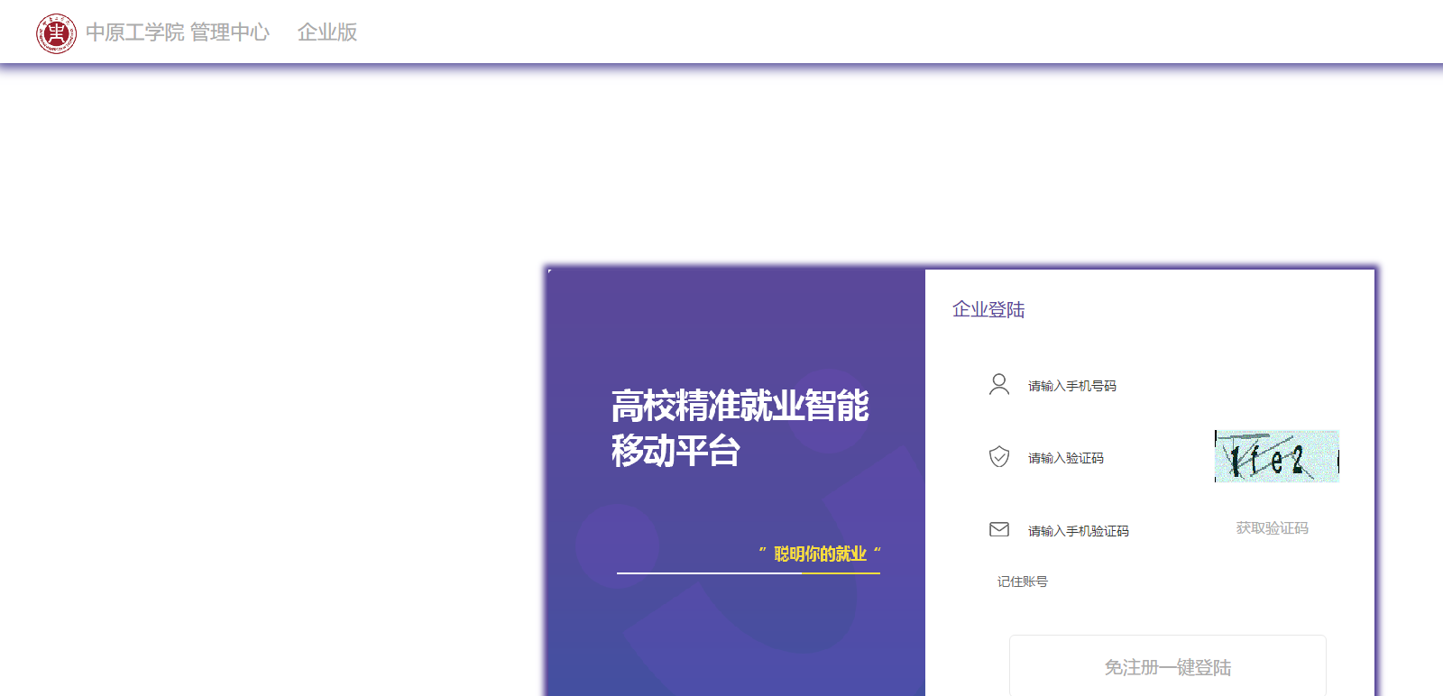

二、登陆以后，请填写企业信息，完善企业介绍。上传营业执照，上传注册使用人手持身份证照片。依照网站提示要求完成企业注册，等待我校就业处审核。
特别解释：因为在以往企业注册招聘过程中，发现个别别有用心者网上下载或者非法渠道购买一些企业营业执照图片进行注册，到学校进行虚假招聘，损害学生利益，发现问题之后无法追责，故借鉴其他高校经验，在注册时需要上传注册使用人手持身份证照片。该照片将会在网站后台自动打码标注“本图片仅供企业认证使用”，请大家理解并放心注册。
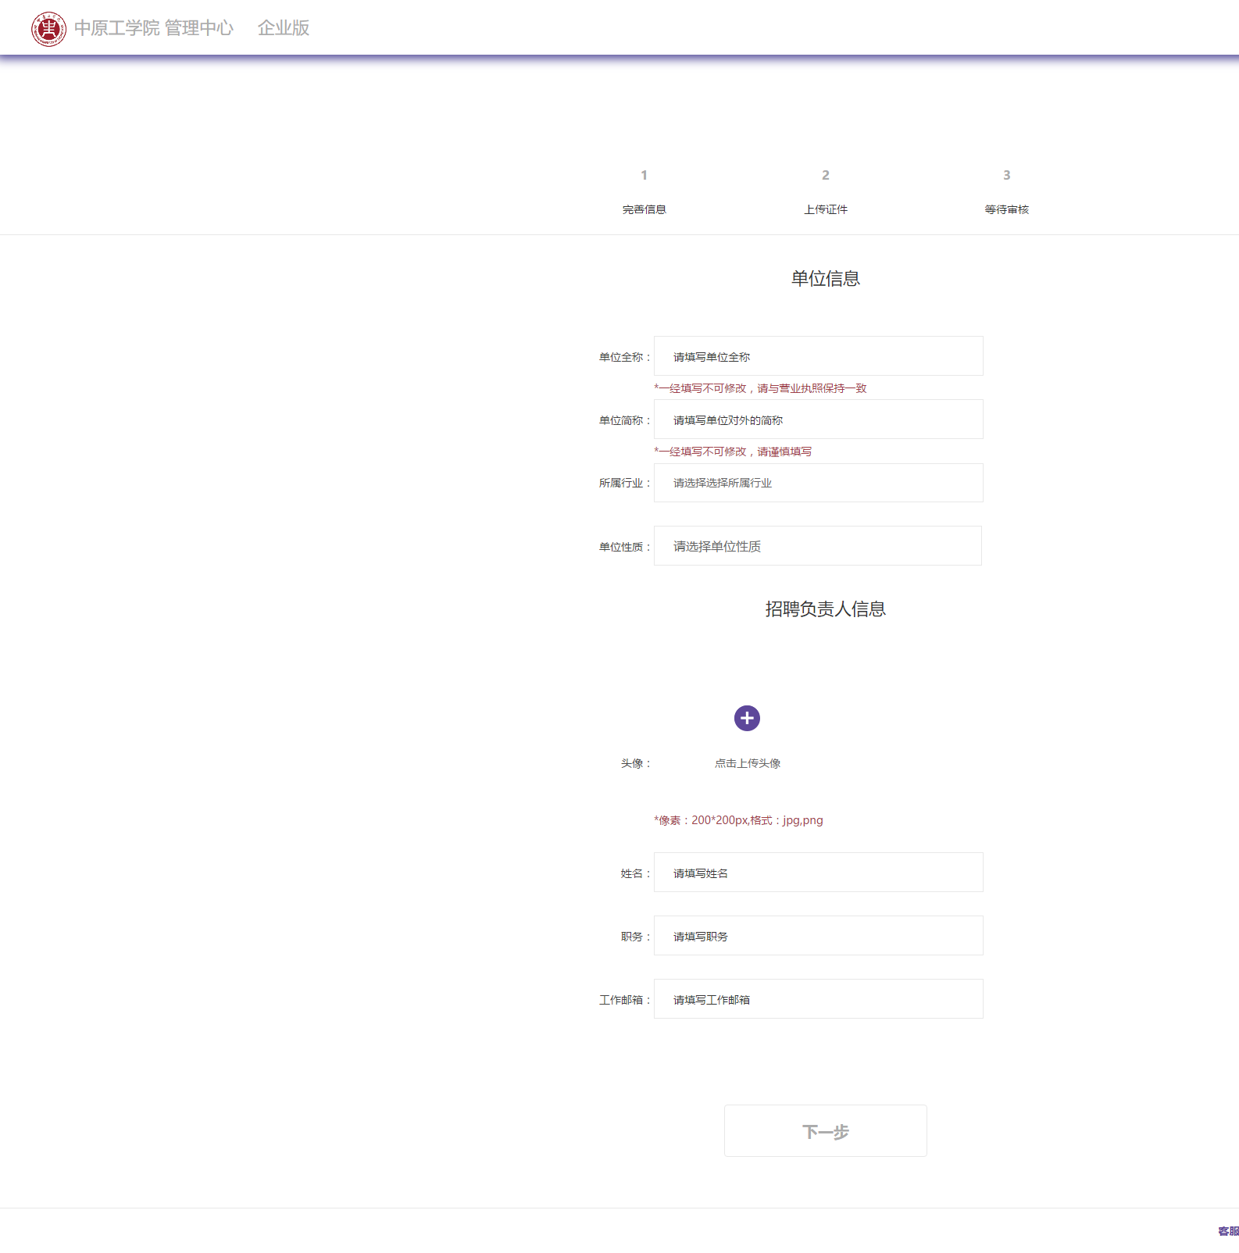
注册时请注意：
1、营业执照必须有清晰章印；
2、单位名称必须和营业执照上的名称一致；
3、企业介绍中请包涵企业规模，发展历程，公司主要涉及的行业等信息，尽量丰富完整。企业信息不完整，企业介绍内容草率应付的企业将不予审核通过。

三、企业注册完成后，进入企业端后台，发布职位信息，可以填写相关职位类别、职位名称、工作性质、月薪范围、学历要求、工作城市、招聘人数、专业要求等众多详细招聘信息，请务必完整填写，以提高学生对贵单位的了解和兴趣。
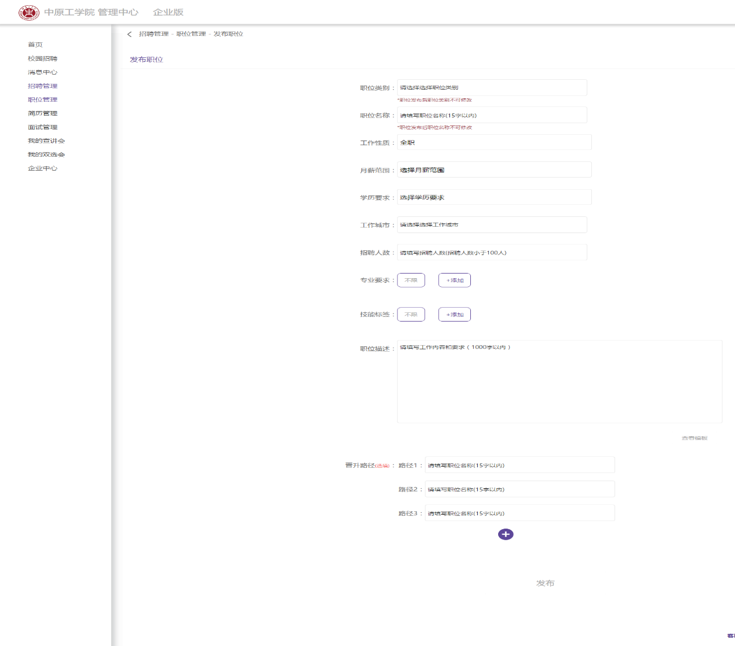
四、我们每天都会审核注册，正常当天完成当天所有企业注册的审核工作。若当天企业注册过多，会延期一天审核完毕。请您耐心等待。审核后，您用注册时使用的手机号码登录，在消息中心—在线直聊中有红点提示，可以看到是否通过以及未通过时未通过原因等相关信息。
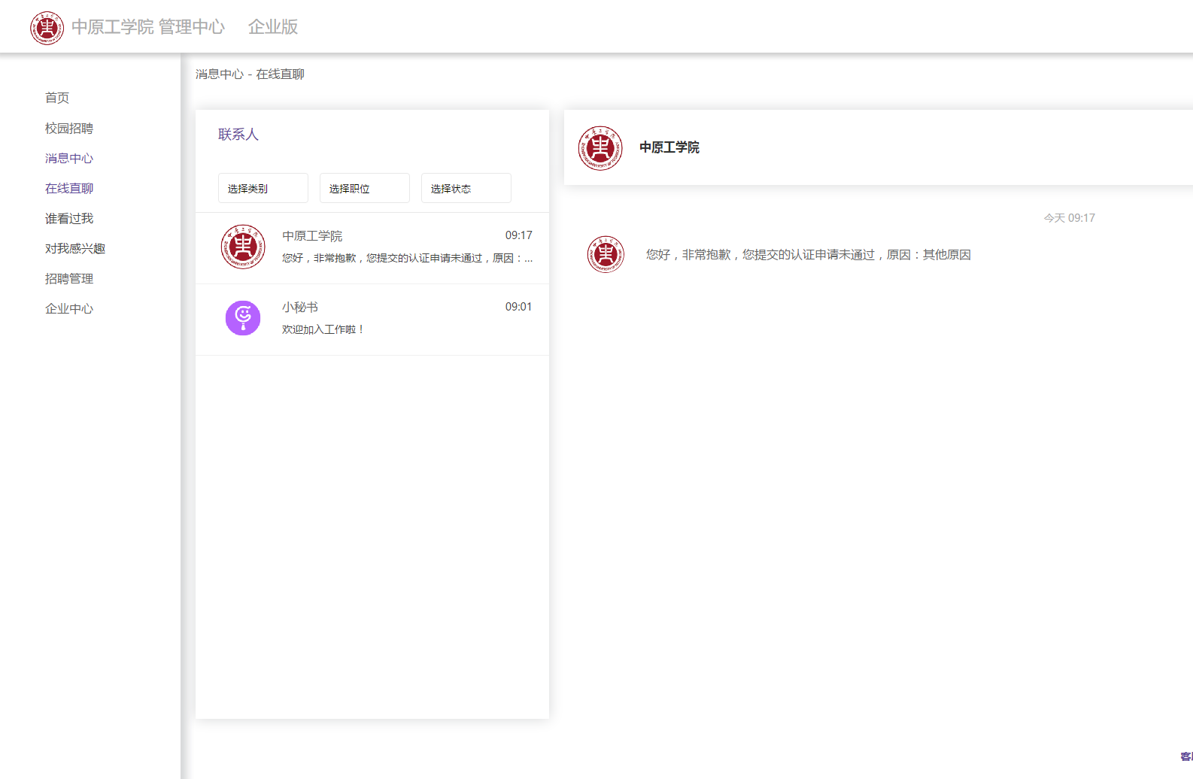

五、企业注册审核通过后，您可以在中原工学院就业信息网右上角 “企业登录” ，用您注册时使用的手机号码登录。登录后的界面为：
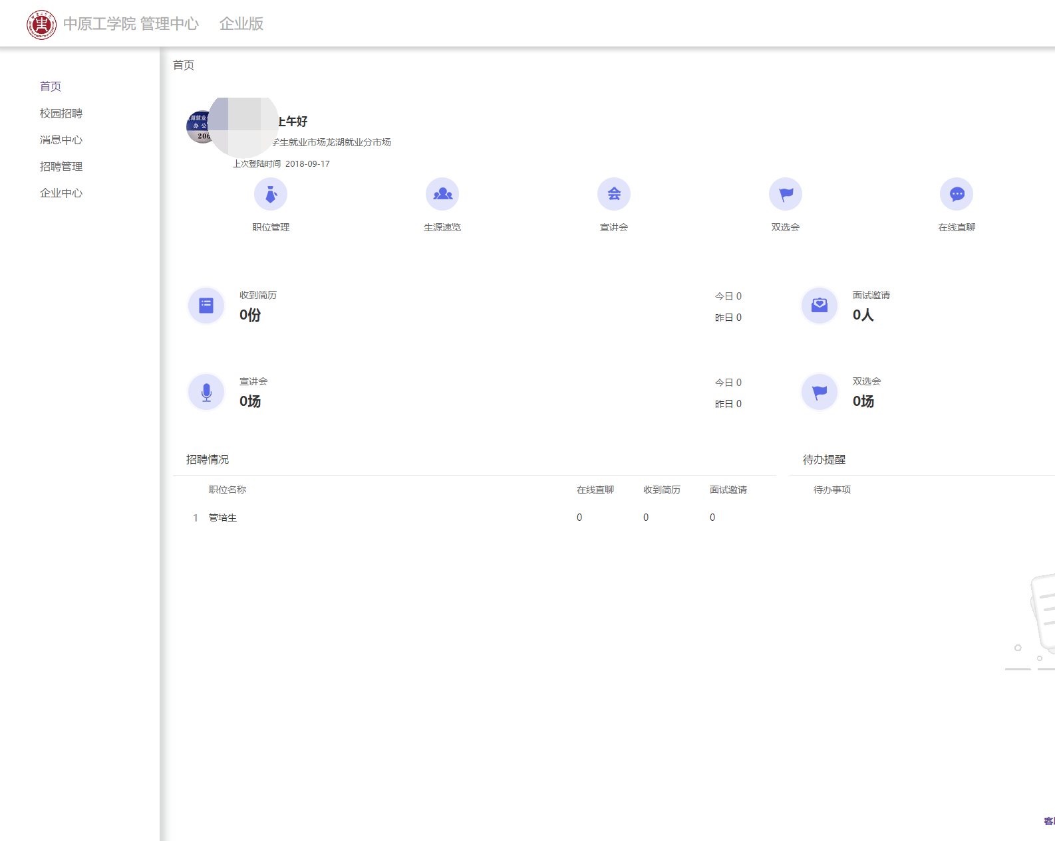

六、若您仅在我校就业信息网发布招聘岗位信息，在招聘管理—职位管理--发布职位后请等待审核，审核过后，您发布的招聘职位会在“ 招聘信息 ”一栏显示。
若您还需预约宣讲会（专场招聘会），在发布招聘职位后，点击校园招聘—宣讲会--申请宣讲会会即可。
七、若需预约专场招聘会，请您先浏览信息网 “就业日历” 一栏。日历上当天显示蓝色，表示已有企业申请专场招聘，鼠标移至当天日期，即可显示当天已通过专场招聘的数量和时间段，请您注意时间段，预防时间冲突。我们上午或下午最多同时举办两场招聘会。招聘会上午最早9点开始，下午最早2点半开始。原则上每场招聘会时间在2-3个小时左右，另外专场招聘举办日期为正常的工作日，即每周周一至周五，除去节假日。
招聘会介绍越详细，越能吸引毕业生前来参加招聘会！

八、您预约专场招聘会后，请隔天再次登录查看是否通过（除节假日，我们每天都在审核，最多推迟一天）。若未通过，请根据拒绝理由调整您的招聘会信息。若显示通过，我们会安排就业促进会人员在招聘会前一天和您对接，同时当天值班人员也会负责您当天的专场招聘的值班。若在招聘宣讲后您需要笔试或面试的房间，可以宣讲会当天向值班的人员提出，不需要在网上预约。我们有专门的笔试面试房间，不需要额外申请，但节假日和周末不安排笔试面试。

九、若需预约大型双选会，我们会通知另外的报名方式，请您填写资料提交。我们会提前20天左右开始审核，审核完成后会统一给您短信回复，若您留的联系方式为固定电话，我们会给您打电话。请您耐心等待。（ 我校每年举办两场大型双选会，3.4月份一次，10.11月份一次，具体时间我们会在信息网提前一个月左右公布通知。 ）

注：我校专场招聘会和就业双选会都不会向您收取任何费用，同时我们在校内建设有招聘会宣传渠道，为您宣传招聘会信息。

如有问题，请联系我们： 0371 - 62506876 ； 0371 - 62506950 ； 0371 - 69975875
祝您工作顺利，生活幸福，招聘圆满！！

中原工学院
就业处

